Бузмакова Г.В.

Творческий час:
«Открытка к
8 марта»
2 класс

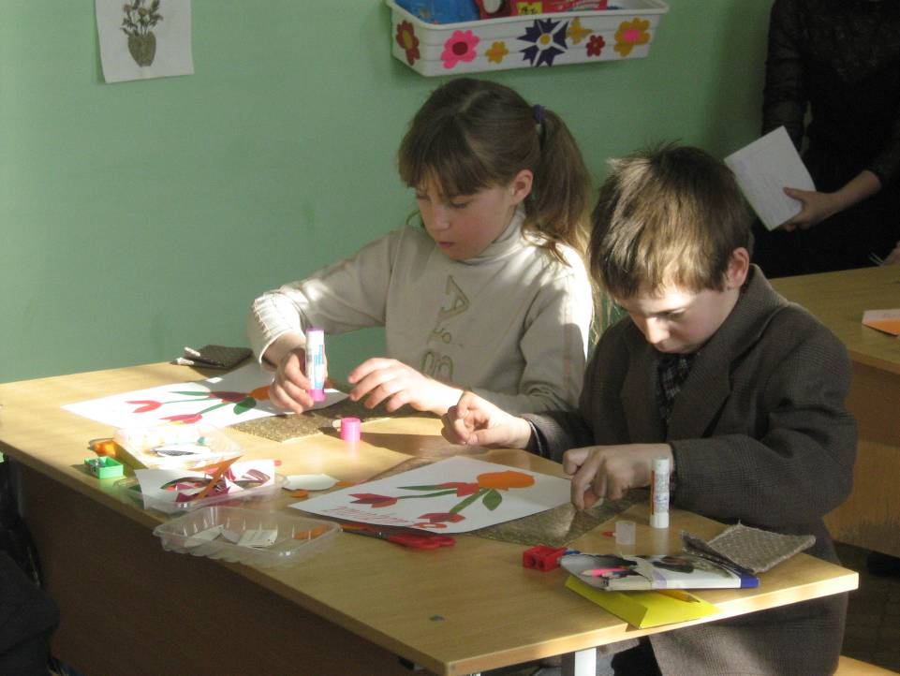

Цель: Изготовить открытку в подарок маме.
Задачи: Учить детей вырезать симметричные формы из бумаги, сложенной вдвое и гармошкой, составлять изображения предметов, последовательно их наклеивать.
Совершенствовать умения в работе с бумагой: сгибать лист вчетверо, сглаживать сгибы.
Развивать эстетическое восприятие.
Коррекция мелкой моторики рук, внимания, психических процессов.
Воспитывать аккуратность, самостоятельность, усидчивость.
Оборудование: большой лист бумаги с подписью «8 марта», цветная бумага, простой карандаш, шаблоны, клей, ножницы, салфетки, лоток под мусор, клеенка.
Предварительная работа: Беседа с детьми о маме, разучивание стихов, рассматривание фотографий, иллюстраций с изображениями цветов.
Ход:
- Физминутка.
- Орг.момент
- Ребята, какое сейчас время года?
- Назовите три весенних месяца?
- Какое сегодня число и месяц?
- Какой день недели?
- Какое занятие мы проводим во вторник?
3. Повторение пройденного.
- Что мы изготавливали на прошлом занятии?
- А из какого материала?
- Назовите свойства бумаги?
- Сегодня мы продолжим работу с этим интересным и загадочным материалом.
4. Новая тема.
- Ребята, люди дарят друг другу цветы и чаще всего это происходит
по праздникам. Скажите, а какой скоро будет праздник?
- Кого мы будем поздравлять в этот день?
- Тема нашего сегодняшнего занятия так и называется « Открытка к 8 марта». Мама дает жизнь ребенку и это великолепное чудо! Мама волнуется за него, заботится о нем и утешает в трудную минуту. Когда нам плохо мы говорим слово: мама. Послушайте стихотворение В.Юсуповой «Маме».
- Ребята, берегите свою маму, помогайте ей, не забывайте говорить ей ласковые и добрые слова, радовать ее своими добрыми делами и хорошим поведением.
5. Работа со словарем.
Сегодня на занятии нам встретятся новые слова. Давайте их прочитаем. Нарцисс, тюльпан – это садовые цветы их разводит человек. (показ)
Стебель – это ножка, на которой держится цветок. (показ)
Лепесток – это часть бутона. (показ)
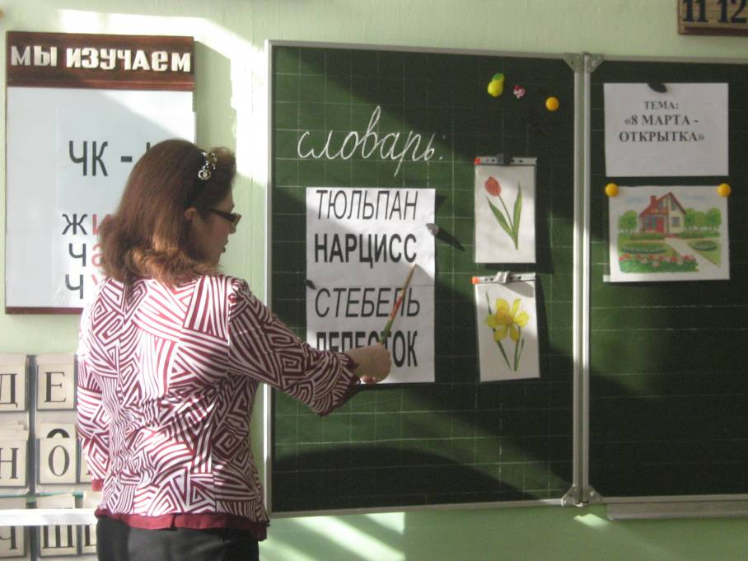

6. Анализ образца.
- Ребята, вы хотите сделать подарок для своих мам? Тогда я превращу вас в садовников. Закрывайте глаза. Представьте, что вы вырастили красивые цветы. Мысленно сорвите в подарок маме 3 лучших тюльпана и 2 нарцисса.
Сорвали? Открывайте глаза и посмотрите на открытку.
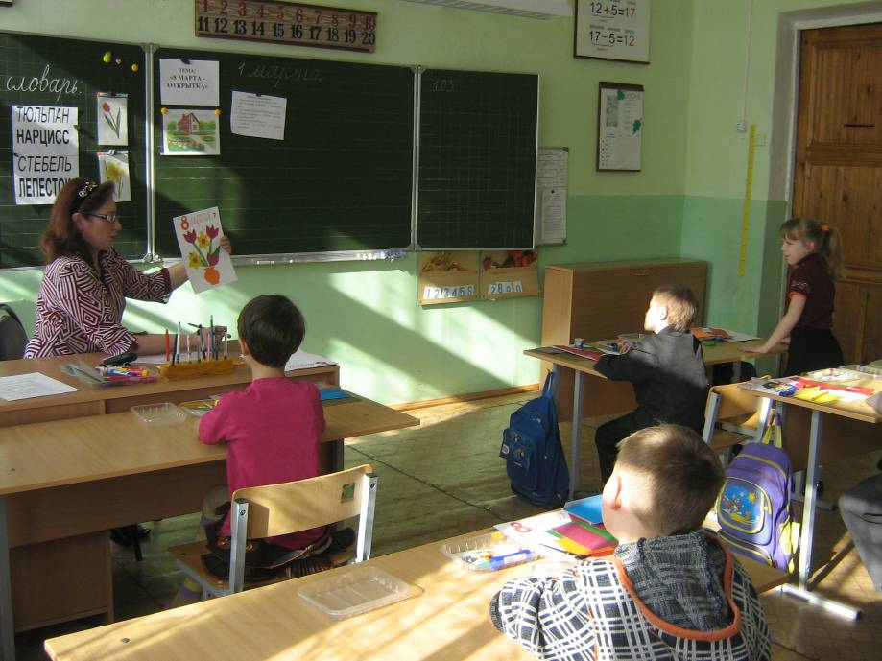

- Посмотрите, каким цветом лепестки у тюльпана? (красным и бордовым)
- Каким цветом лепестки у нарцисса? (желтые)
- Какой цвет нам понадобится для листьев и стебельков? (зеленый)
- Каким цветом будет ваза7 (оранжевым)
7. Планирование работы по пооперационной карте.
- Давайте рассмотрим, как мы будем изготавливать открытку для мамы
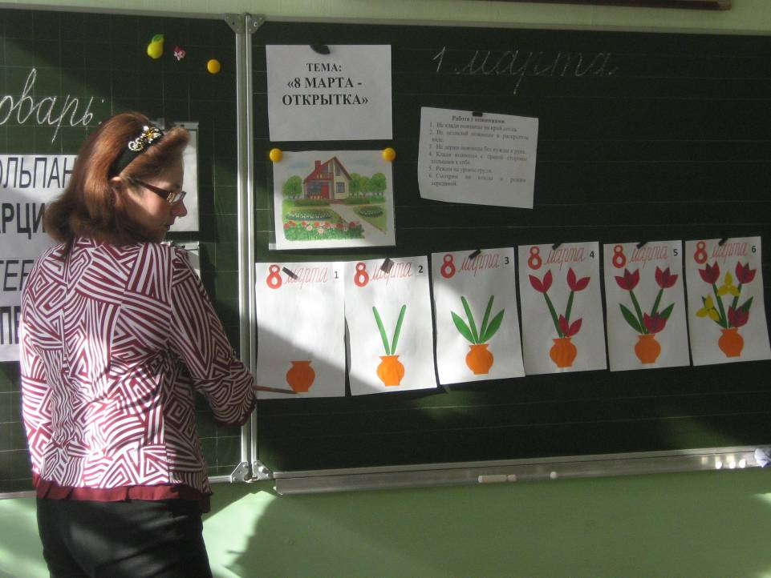

8. Повторение техники безопасности при работе с ножницами.
Пальчиковая гимнастика.
9. Выполнение работы детьми.
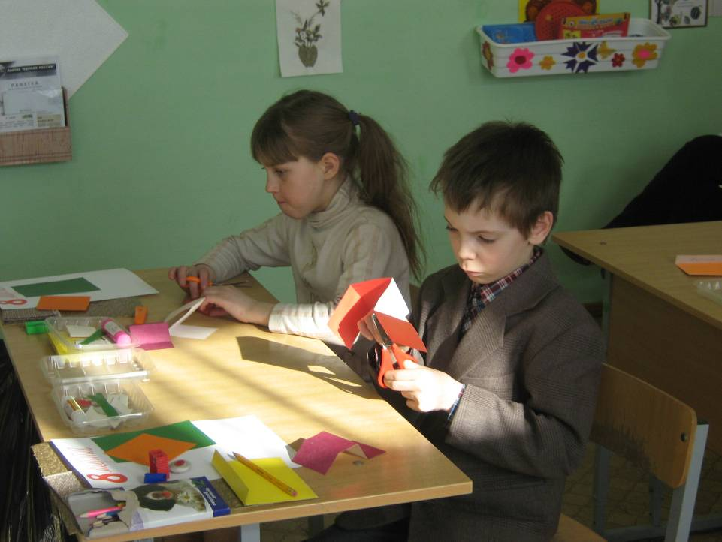

Оказание индивидуальной помощи детям, испытывающим затруднения.

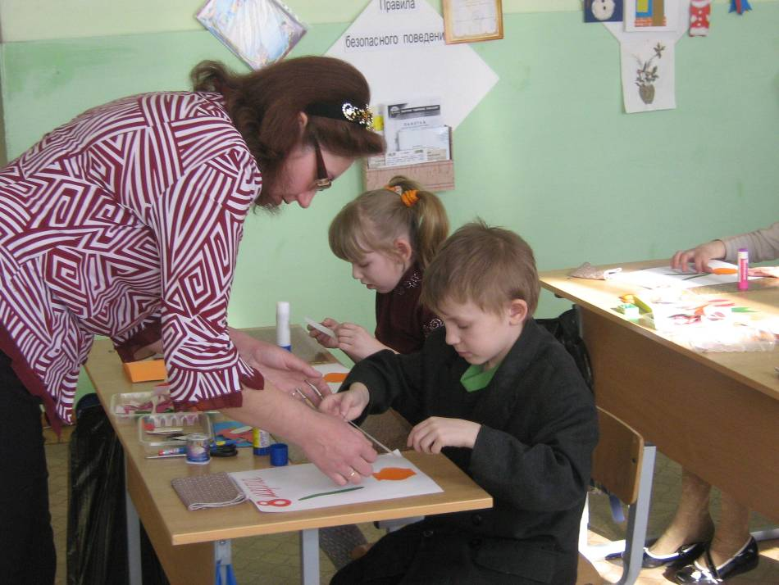

10. Оценка готового изделия.
11. Итог.
- Какое занятие было?
- Какое изделие мы выполнили?
Сегодня все хорошо работали, открытки получились аккуратные, красивые. (поощрение жетонами).

